Dzień IV Moja rodzina (podawanie nazw członków rodziny; zauważanie fizycznych podobieństw)
- „Krasnal z ciocią” Dorota Gellner – słuchanie wiersza i rozmowa na jego temat.
Siadam sobie pod paprocią.
Obok usiadł krasnal z ciocią.
Krasnal strasznie się rozpychał,
Kichał i ze złością wzdychał:
- W takim tłoku żyć nie sposób!
To nie miejsce dla trzech osób!
Powiedziałam:
- No to wstań!
Będzie miejsce dla dwóch pań.
- Kto wystąpił w wierszyku?;
- Dlaczego krasnal się złościł?;
- Co poradziła mu dziewczynka?;
- Jaką masz radę dla krasnala?;
- Z kim przyszedł krasnal?;
- Kim jest ciocia?;
- Jak na imię mają twoje ciocie?;
- Jak nazywamy inne bliskie osoby?;
- Jak nazywamy siostrę mamy, a jak jej mamę?;
- Jak mówimy na tatusiów taty i mamy, kim dla nich jesteśmy?.
Dziecko opowiada na temat swoich doświadczeń, w tym czasie Rodzic może ułożyć rodzinę ze zdjęć lub posłużyć się ilustracjami.
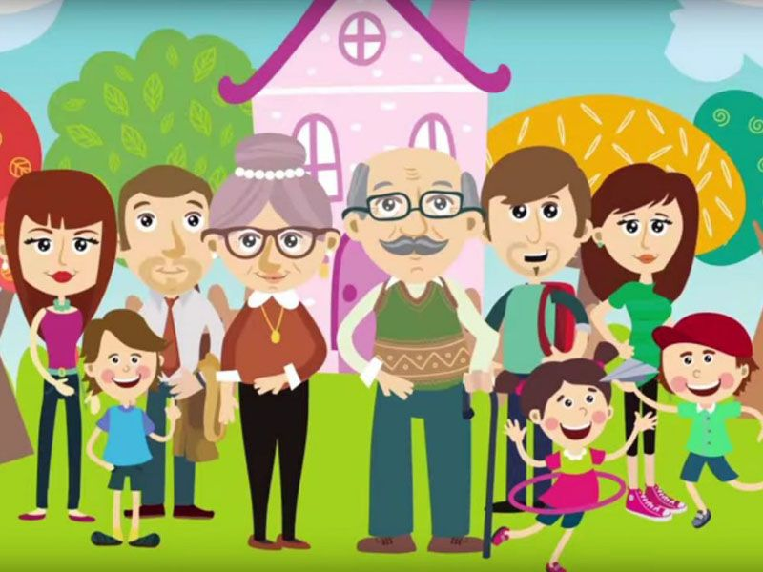
[źródło: zabawyzarchimedesem.pl]
- Zabawa rytmiczna z rodzicem:

https://youtu.be/gy8jyGRUR-8

- „Kto jest z nami w rodzinie?” – zabawa. Do tej zabawy potrzebne będą 3 obręcze oraz wycięte z papieru kwadraty, koła i trójkąty w kolorze żółtym czerwonym i niebieskim.

Pośrodku dywanu leżą trzy obręcze, wokół nich są rozłożone figury: koła, trójkąty, kwadraty w kolorach podstawowych, figury mają różną wielkość. Rodzic opowiada
dziecku, że obręcze to domki trzech rodzin: Kwadratowskich, Kołowskich i Trójkątowiczów (jeśli nazwy rodzin są dla dziecka niezrozumiałe, mówimy o rodzinie kwadratów, kół i trójkątów). Dziecko segreguje figury. R. zwraca uwagę na podobieństwo kształtów. Następnie prosi dziecko, aby ułożyło w obręczach inne rodzinki: Niebieskich, Czerwonych i Żółtych.

Proszę zapytać: Co to znaczy, że jesteśmy do siebie podobni?;
Do kogo najbardziej możemy być podobni?

- „Narysuj mamę, narysuj tatę” – praca plastyczna
Dziecko rysuje postać wybranego rodzica lub ich oboje na kartce A4.
Podczas rysowania porozmawiajcie z dzieckiem czy zna wasze imiona, co rodzic lubi robić, ulubione dania rodzica, w co wspólne lubicie się bawić.
Rysunek powieście w widocznym miejscu.

- „Niespodzianka” – dokończenie pracy ze środy. Potrzebne będą farby w różnych kolorach oraz pędzel. Dziecko otrzymuje swoją płytkę z gliny, na której są odciśnięte jego dłonie. Dziecko wybiera dwa kontrastowe kolory, jednym z nich maluje powierzchnię odciśniętej dłoni, drugą obszar wokół niej. Odkłada pracę do wyschnięcia.

Życzymy wesołej zabawy: Pani Beata i Pani Madzia

